14 – Javascript Attacks

Mô tả

JavaScript Attack là nhóm các cuộc tấn công khai thác việc thực thi mã JavaScript trong trình duyệt hoặc ứng dụng web nhằm thay đổi hành vi của trang, đánh cắp dữ liệu, vượt qua cơ chế kiểm soát hoặc thực hiện hành động trái phép thay mặt người dùng.

Một số dạng phổ biến gồm:

• Cross Site Scripting (XSS): Kẻ tấn công chèn mã JavaScript độc hại vào trang web, khiến trình duyệt của nạn nhân thực thi mã đó.

• DOM-based Attack: Khai thác cách JavaScript xử lý dữ liệu trên phía trình duyệt, làm thay đổi nội dung trang hoặc logic ứng dụng.

• Client-side Manipulation: Thay đổi dữ liệu, biến hoặc tham số trong mã JavaScript phía client để vượt qua các bước kiểm tra bảo mật.

I. Low
<?php
$page[ 'body' ] .= <<<EOF
<script>

/*
MD5 code from here
https://github.com/blueimp/JavaScript-MD5
*/

!function(n){"use strict";function t(n,t){var r=(65535&n)+(65535&t);return(n>>16)+(t>>16)+(r>>16)<<16|65535&r}function r(n,t){return n<<t|n>>>32-t}function e(n,e,o,u,c,f){return t(r(t(t(e,n),t(u,f)),c),o)}function o(n,t,r,o,u,c,f){return e(t&r|~t&o,n,t,u,c,f)}function u(n,t,r,o,u,c,f){return e(t&o|r&~o,n,t,u,c,f)}function c(n,t,r,o,u,c,f){return e(t^r^o,n,t,u,c,f)}function f(n,t,r,o,u,c,f){return e(r^(t|~o),n,t,u,c,f)}function i(n,r){n[r>>5]|=128<<r%32,n[14+(r+64>>>9<<4)]=r;var e,i,a,d,h,l=1732584193,g=-271733879,v=-1732584194,m=271733878;for(e=0;e<n.length;e+=16)i=l,a=g,d=v,h=m,g=f(g=f(g=f(g=f(g=c(g=c(g=c(g=c(g=u(g=u(g=u(g=u(g=o(g=o(g=o(g=o(g,v=o(v,m=o(m,l=o(l,g,v,m,n[e],7,-680876936),g,v,n[e+1],12,-389564586),l,g,n[e+2],17,606105819),m,l,n[e+3],22,-1044525330),v=o(v,m=o(m,l=o(l,g,v,m,n[e+4],7,-176418897),g,v,n[e+5],12,1200080426),l,g,n[e+6],17,-1473231341),m,l,n[e+7],22,-45705983),v=o(v,m=o(m,l=o(l,g,v,m,n[e+8],7,1770035416),g,v,n[e+9],12,-1958414417),l,g,n[e+10],17,-42063),m,l,n[e+11],22,-1990404162),v=o(v,m=o(m,l=o(l,g,v,m,n[e+12],7,1804603682),g,v,n[e+13],12,-40341101),l,g,n[e+14],17,-1502002290),m,l,n[e+15],22,1236535329),v=u(v,m=u(m,l=u(l,g,v,m,n[e+1],5,-165796510),g,v,n[e+6],9,-1069501632),l,g,n[e+11],14,643717713),m,l,n[e],20,-373897302),v=u(v,m=u(m,l=u(l,g,v,m,n[e+5],5,-701558691),g,v,n[e+10],9,38016083),l,g,n[e+15],14,-660478335),m,l,n[e+4],20,-405537848),v=u(v,m=u(m,l=u(l,g,v,m,n[e+9],5,568446438),g,v,n[e+14],9,-1019803690),l,g,n[e+3],14,-187363961),m,l,n[e+8],20,1163531501),v=u(v,m=u(m,l=u(l,g,v,m,n[e+13],5,-1444681467),g,v,n[e+2],9,-51403784),l,g,n[e+7],14,1735328473),m,l,n[e+12],20,-1926607734),v=c(v,m=c(m,l=c(l,g,v,m,n[e+5],4,-378558),g,v,n[e+8],11,-2022574463),l,g,n[e+11],16,1839030562),m,l,n[e+14],23,-35309556),v=c(v,m=c(m,l=c(l,g,v,m,n[e+1],4,-1530992060),g,v,n[e+4],11,1272893353),l,g,n[e+7],16,-155497632),m,l,n[e+10],23,-1094730640),v=c(v,m=c(m,l=c(l,g,v,m,n[e+13],4,681279174),g,v,n[e],11,-358537222),l,g,n[e+3],16,-722521979),m,l,n[e+6],23,76029189),v=c(v,m=c(m,l=c(l,g,v,m,n[e+9],4,-640364487),g,v,n[e+12],11,-421815835),l,g,n[e+15],16,530742520),m,l,n[e+2],23,-995338651),v=f(v,m=f(m,l=f(l,g,v,m,n[e],6,-198630844),g,v,n[e+7],10,1126891415),l,g,n[e+14],15,-1416354905),m,l,n[e+5],21,-57434055),v=f(v,m=f(m,l=f(l,g,v,m,n[e+12],6,1700485571),g,v,n[e+3],10,-1894986606),l,g,n[e+10],15,-1051523),m,l,n[e+1],21,-2054922799),v=f(v,m=f(m,l=f(l,g,v,m,n[e+8],6,1873313359),g,v,n[e+15],10,-30611744),l,g,n[e+6],15,-1560198380),m,l,n[e+13],21,1309151649),v=f(v,m=f(m,l=f(l,g,v,m,n[e+4],6,-145523070),g,v,n[e+11],10,-1120210379),l,g,n[e+2],15,718787259),m,l,n[e+9],21,-343485551),l=t(l,i),g=t(g,a),v=t(v,d),m=t(m,h);return[l,g,v,m]}function a(n){var t,r="",e=32*n.length;for(t=0;t<e;t+=8)r+=String.fromCharCode(n[t>>5]>>>t%32&255);return r}function d(n){var t,r=[];for(r[(n.length>>2)-1]=void 0,t=0;t<r.length;t+=1)r[t]=0;var e=8*n.length;for(t=0;t<e;t+=8)r[t>>5]|=(255&n.charCodeAt(t/8))<<t%32;return r}function h(n){return a(i(d(n),8*n.length))}function l(n,t){var r,e,o=d(n),u=[],c=[];for(u[15]=c[15]=void 0,o.length>16&&(o=i(o,8*n.length)),r=0;r<16;r+=1)u[r]=909522486^o[r],c[r]=1549556828^o[r];return e=i(u.concat(d(t)),512+8*t.length),a(i(c.concat(e),640))}function g(n){var t,r,e="";for(r=0;r<n.length;r+=1)t=n.charCodeAt(r),e+="0123456789abcdef".charAt(t>>>4&15)+"0123456789abcdef".charAt(15&t);return e}function v(n){return unescape(encodeURIComponent(n))}function m(n){return h(v(n))}function p(n){return g(m(n))}function s(n,t){return l(v(n),v(t))}function C(n,t){return g(s(n,t))}function A(n,t,r){return t?r?s(t,n):C(t,n):r?m(n):p(n)}"function"==typeof define&&define.amd?define(function(){return A}):"object"==typeof module&&module.exports?module.exports=A:n.md5=A}(this);

function rot13(inp) {
return inp.replace(/[a-zA-Z]/g,function(c){return String.fromCharCode((c<="Z"?90:122)>=(c=c.charCodeAt(0)+13)?c:c-26);});
}

function generate_token() {
var phrase = document.getElementById("phrase").value;
document.getElementById("token").value = md5(rot13(phrase));
}

generate_token();
</script>
EOF;
?>

Ở level low, tôi thử nhập “success” vào giao diện, tuy nhiên phát cảnh báo
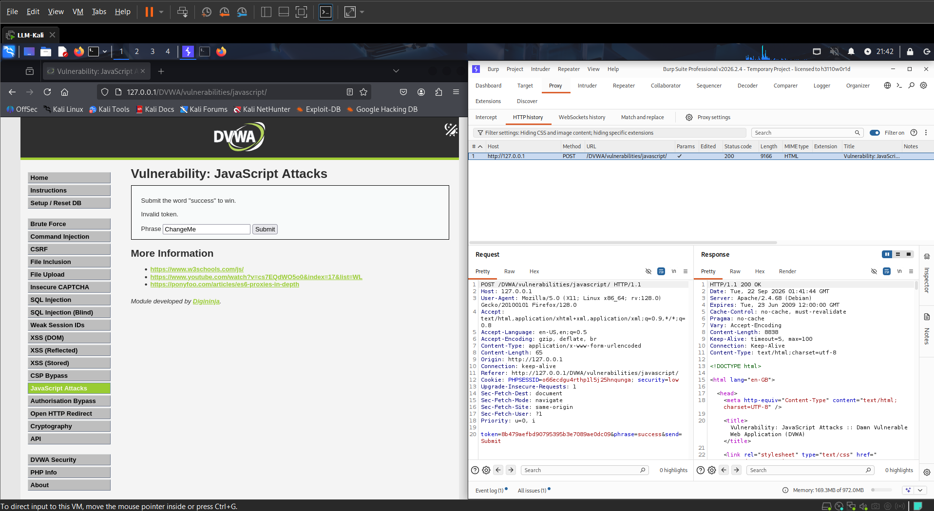
Cho thấy token hiện tại không hợp lệ

Vì đây cho thấy rằng token: 8b479aefbd90795395b3e7089ae0dc09 là của “ChallengeMe”. Do đó, tôi cần refresh lại token mới cho phrase “success”.

Ở Dev tool > Console > generate_token(); để tạo token mới > document.getElementById("token").value; để xem token mới (38581812b435834ebf84ebcc2c6424d6)
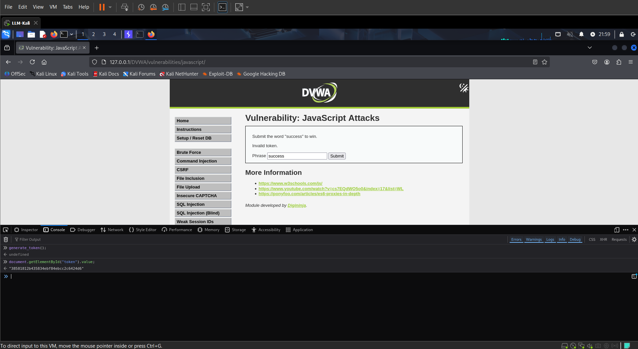
Trong Console, generate_token() hiện undefined là bình thường. Hàm này không trả về kết quả mà chỉ âm thầm cập nhật trường token

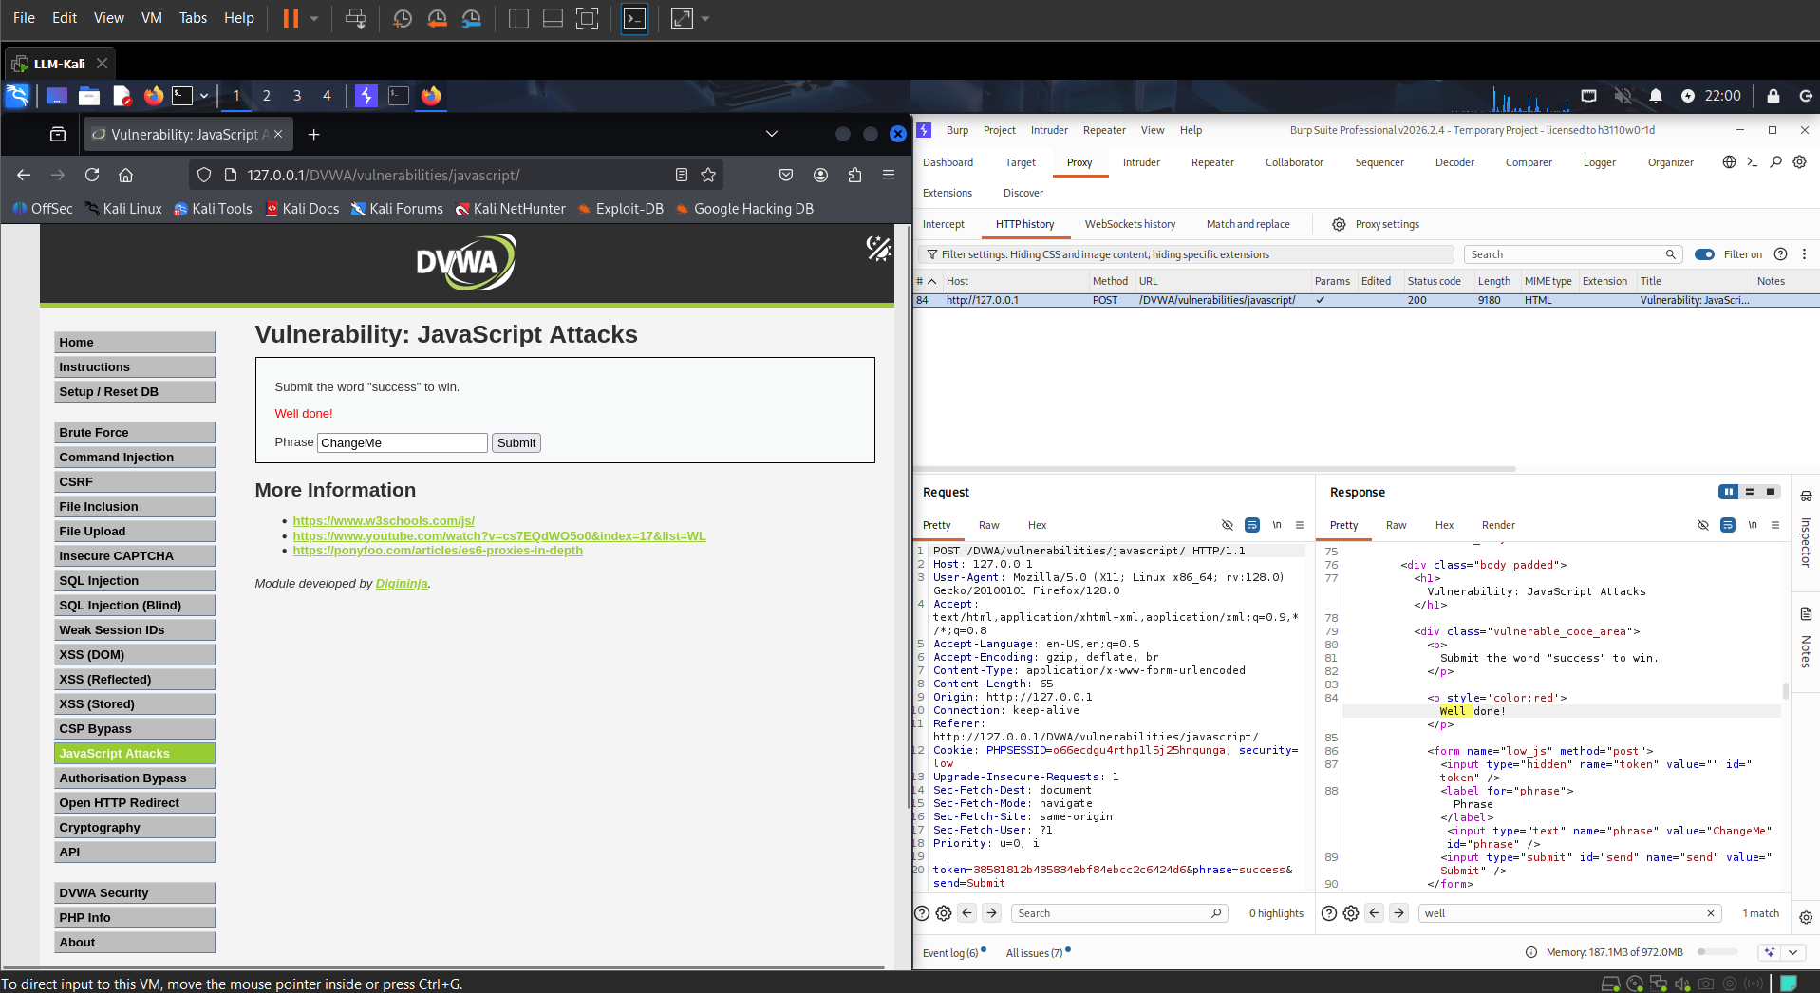
Sau đó submit và nhận kết quả well done

Reverse lại thuật toán, tôi có:
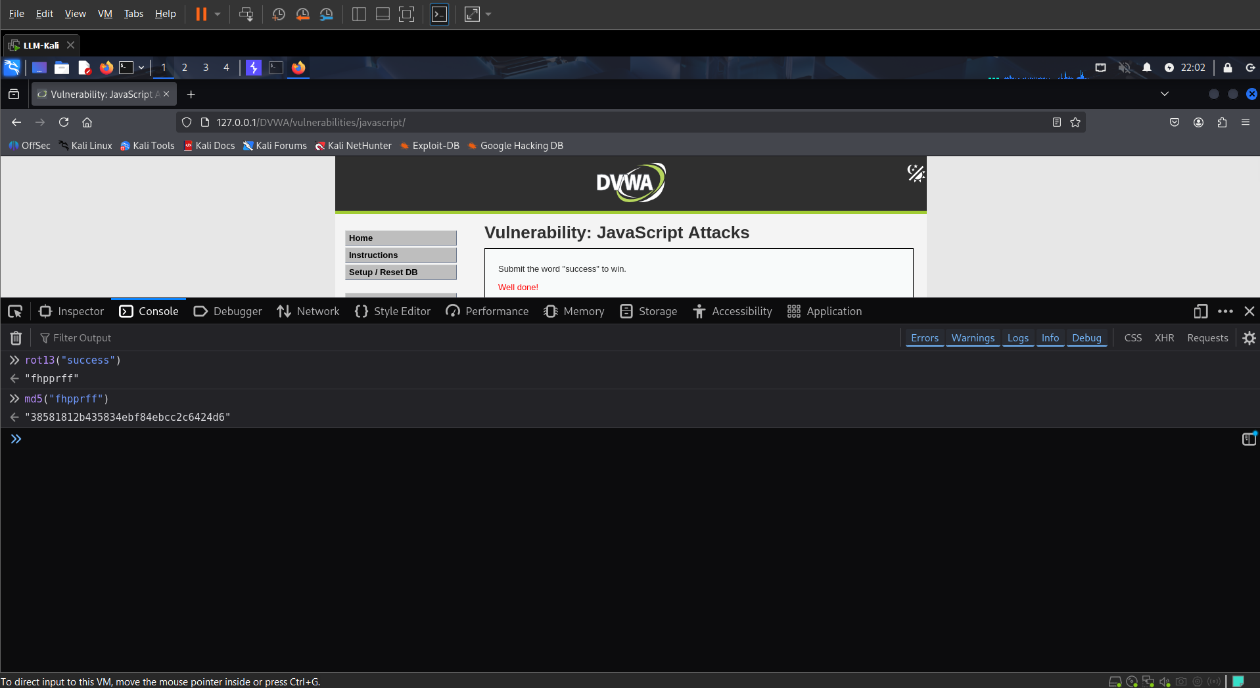
Kết quả mã token trùng khớp

Kết luận: Ở level Low, ứng dụng tạo token bằng JavaScript phía trình duyệt nên người dùng có thể xem, gọi lại hàm generate_token() và tạo token hợp lệ. Lỗi nằm ở việc dựa vào cơ chế kiểm soát phía client, vốn có thể dễ dàng bị phân tích và thao túng.

II. Medium
<?php
$page[ 'body' ] .= '<script src="' . DVWA_WEB_PAGE_TO_ROOT . 'vulnerabilities/javascript/source/medium.js"></script>';
?>

Ở level medium, tôi bắt đầu submit “ChallengeMe” để xem trước token được tạo cho phrase này
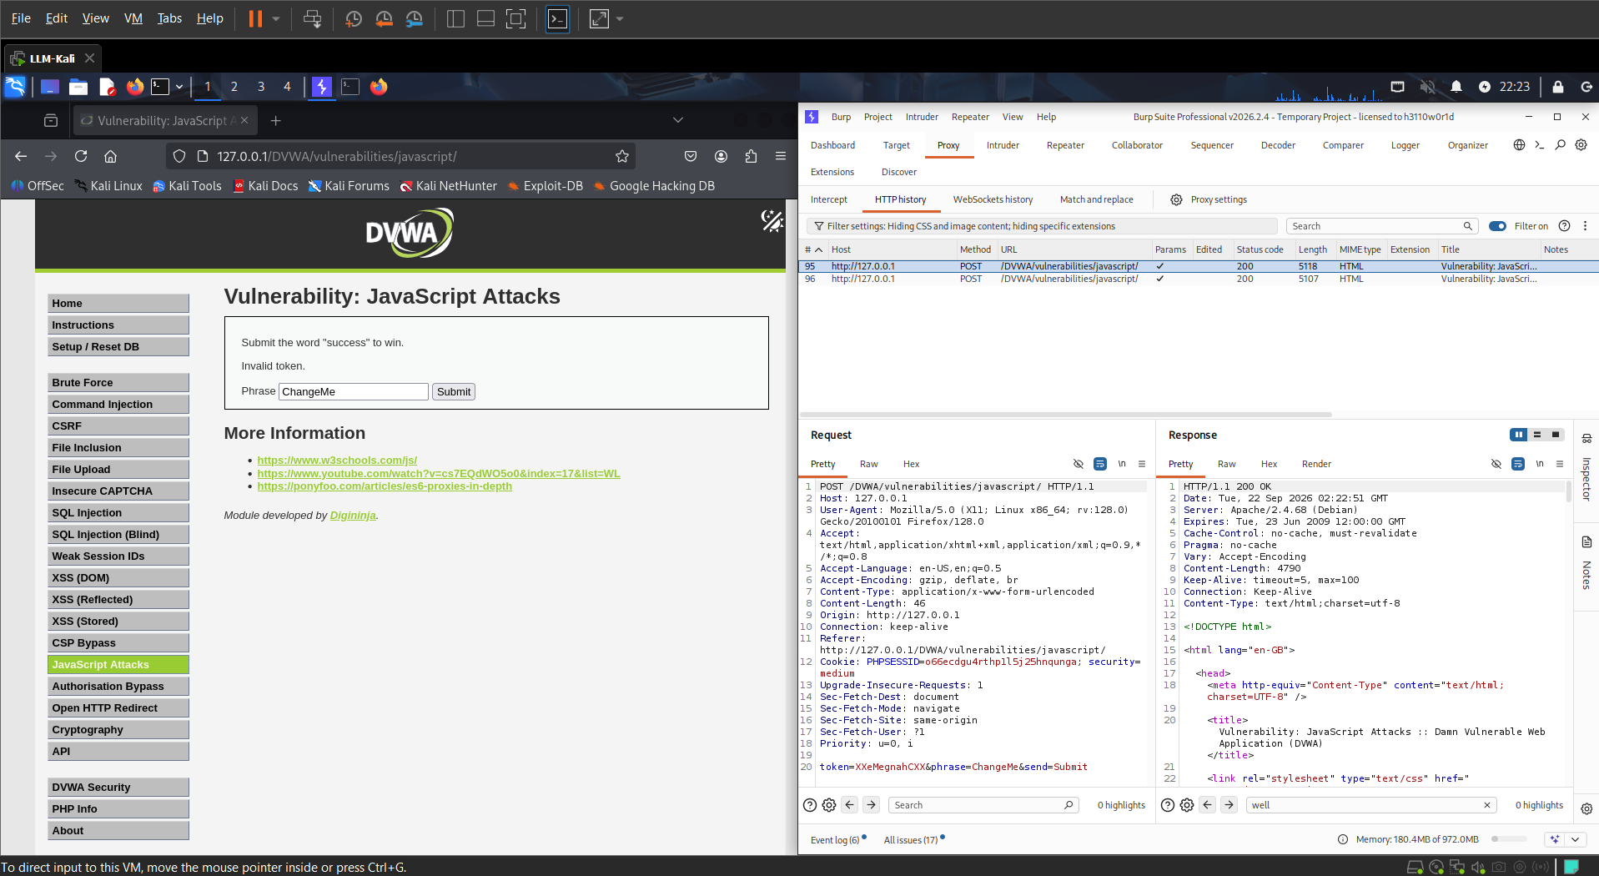
Sau khi thử tiếp với phrase “success”
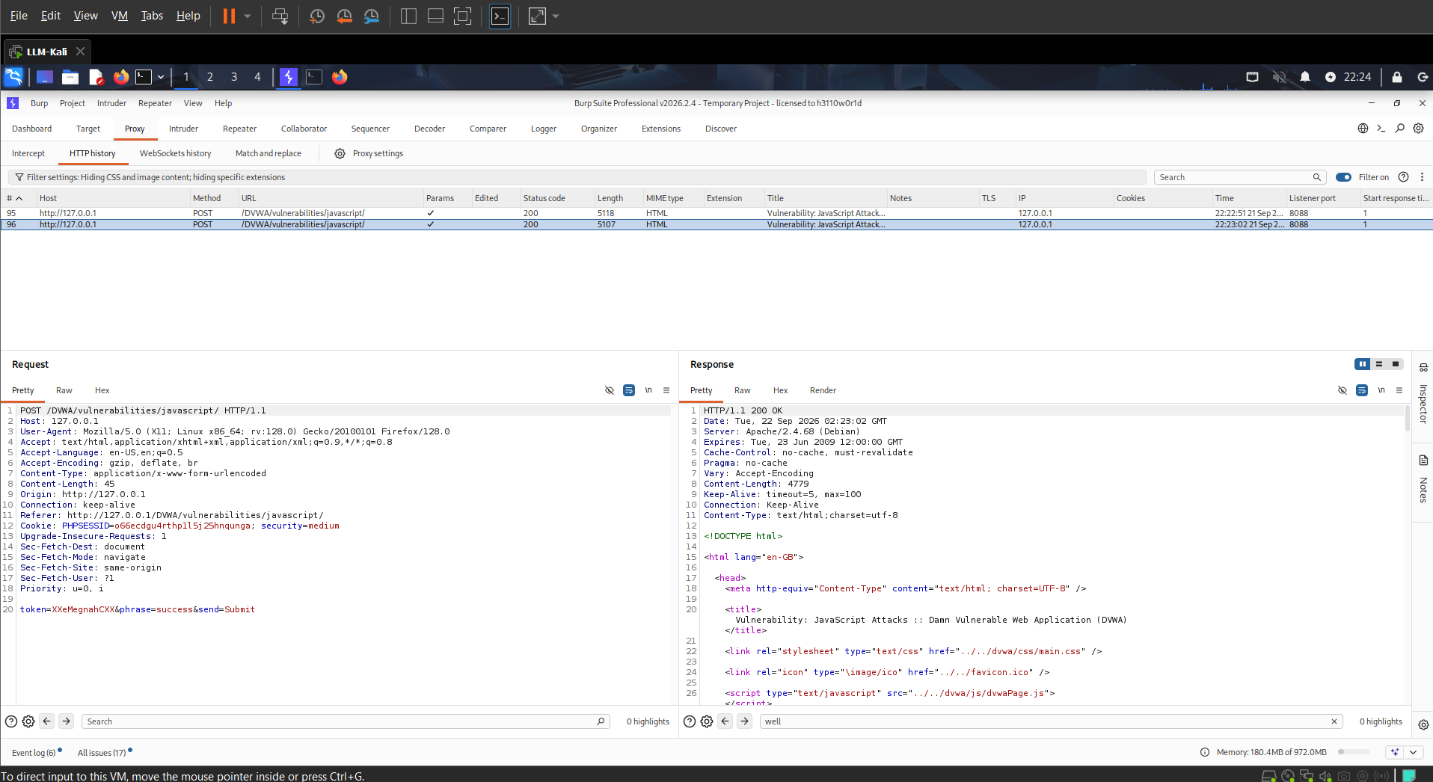
Kết quả vẫn giữ nguyên cho token của challengme
Với hàm generate_token() không còn hoạt động
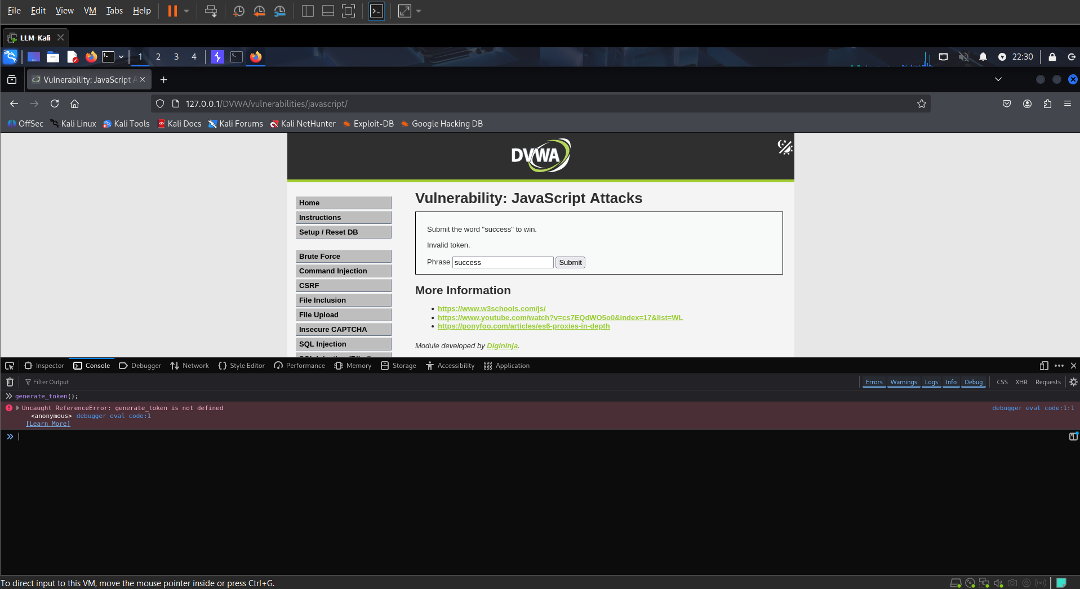
Tôi nhận ra là token=XXeMegnahCXX, bao gồm chuỗi đảo ngược của ChanllengMe kèm với “XX” ở đầu và đuôi, nên

Tôi gọi hàm tạo lại token với:
do_elsesomething("XX");

Với ý nghĩa hàm do_something() đảo ngược chuỗi
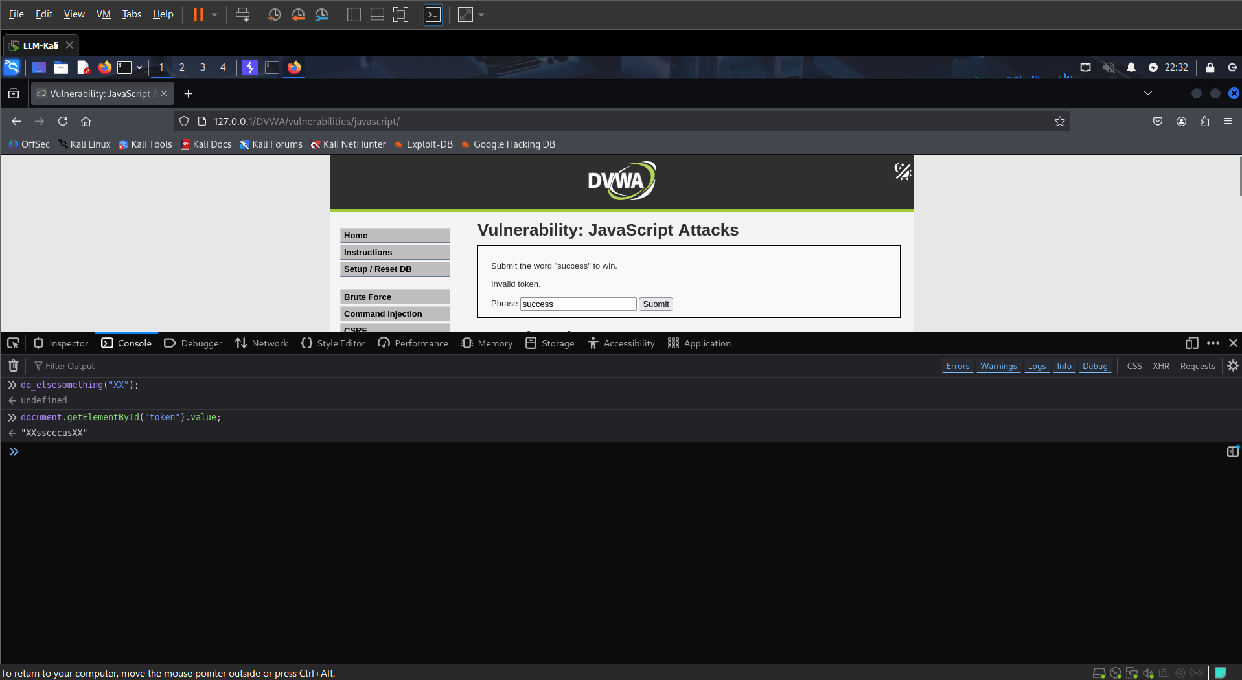
Kết quả nhận được
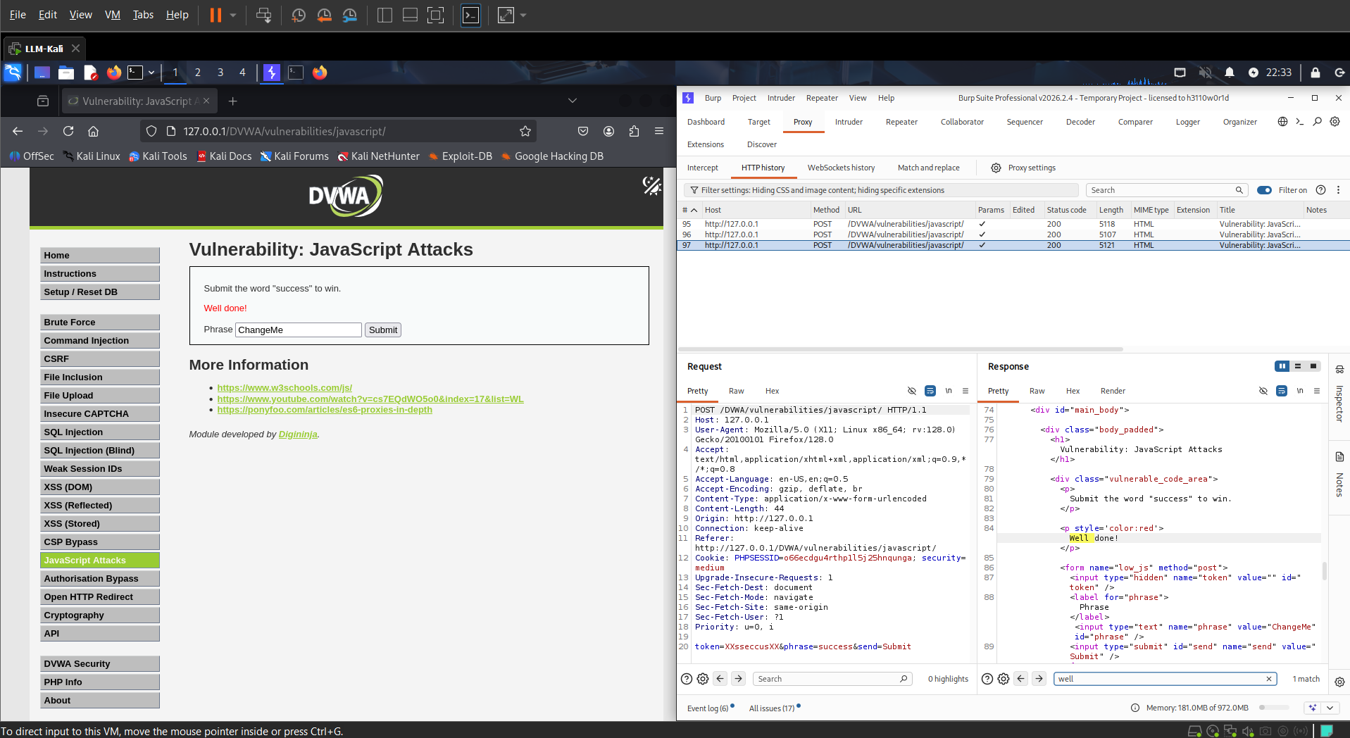
Kết luận: level Medium chỉ làm JavaScript khó đọc hơn bằng cách tách ra tệp riêng và thu gọn mã. Đây không phải biện pháp bảo mật vì người dùng vẫn có thể phân tích hàm, tạo token hợp lệ và sửa dữ liệu gửi lên máy chủ. Máy chủ DVWA thực tế chỉ so sánh token với chuỗi đảo ngược của XXsuccessXX.

III. High
<?php
$page[ 'body' ] .= '<script src="' . DVWA_WEB_PAGE_TO_ROOT . 'vulnerabilities/javascript/source/high.js"></script>';
?>

Ở level high, tôi bắt đầu với chuỗi bất kì “abc”
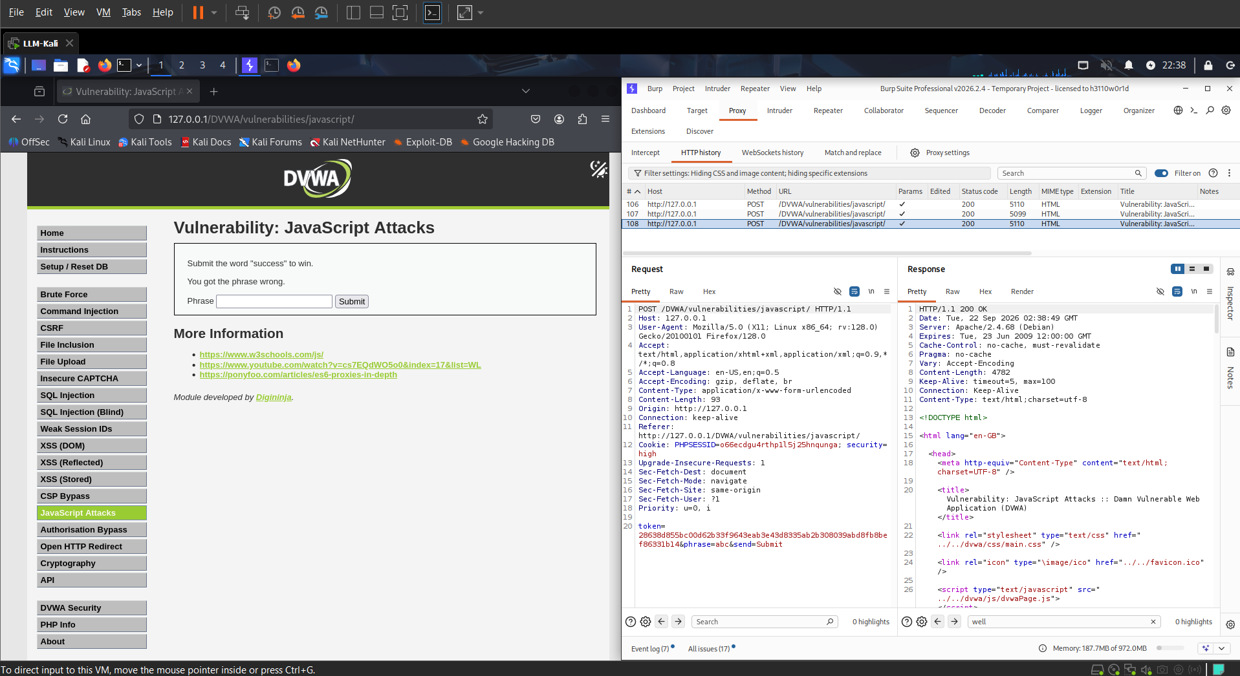
Cho kết quả với token là token= 28638d855bc00d62b33f9643eab3e43d8335ab2b308039abd8fb8bef86331b14

Với phrase “success”
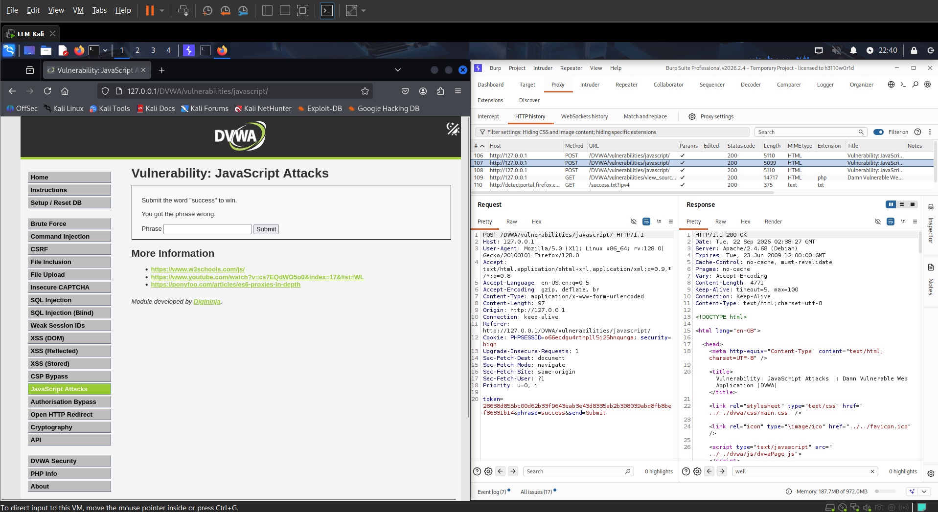
Cho kết quả token tương tự với chuỗi kí tự trên.

Phân tích mã nguồn
- Mã JavaScript level High thực hiện ba bước:
success
- Đảo chuỗi:
sseccus
- Thêm tiền tố XX rồi băm SHA256:
sha256("XXsseccus")
- Khi nhấn Submit, thêm hậu tố ZZ rồi băm lần nữa:
sha256(sha256("XXsseccus") + "ZZ")

Thực hiện tấn công như sau:
1.Nhập chuỗi success
2.Chạy script sau
document.getElementById("token").value = sha256("XX" + "success".split("").reverse().join(""));
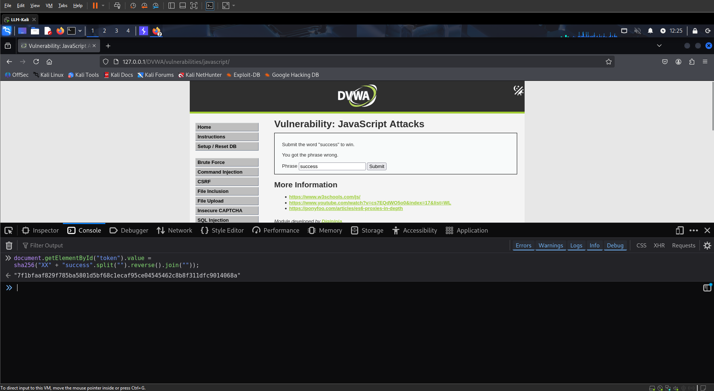

Sau đó, submit:
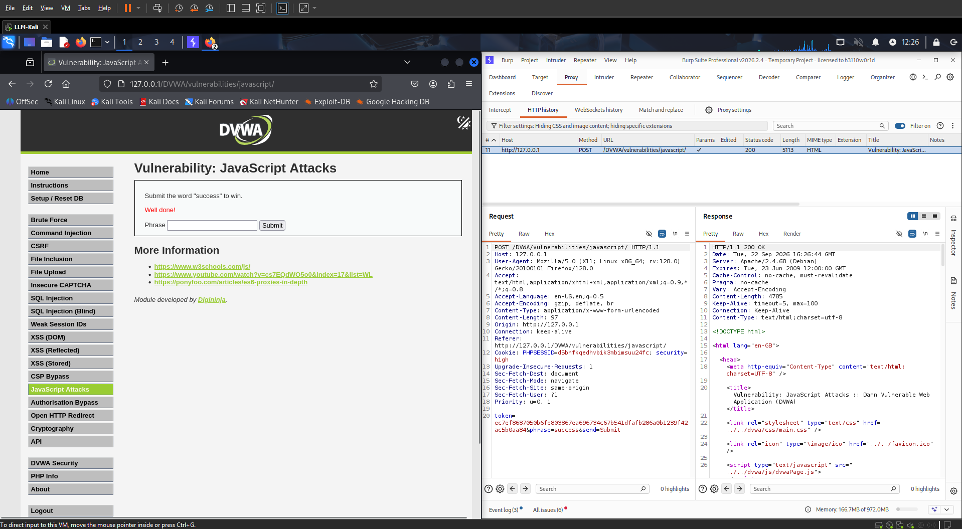
Và nhận kết quả well done với token=ec7ef8687050b6fe803867ea696734c67b541dfafb286a0b1239f42ac5b0aa84

